广东省高等学校毕业生就业指导中心 智慧服务平台（学生版）
操作手册（毕业生求职部分）

广东省高等学校毕业生就业指导中心
技术支持：广东学苑教育发展有限公司
2021年3月

毕业生求职
1、登录“广东大学生就业创业”小程序，进入“毕业生求职”窗口。
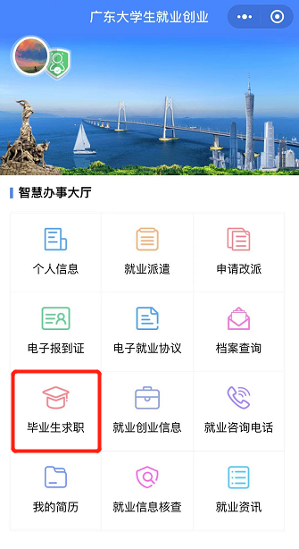
2、点击“创建电子简历”，根据指引把必填项填写完毕。
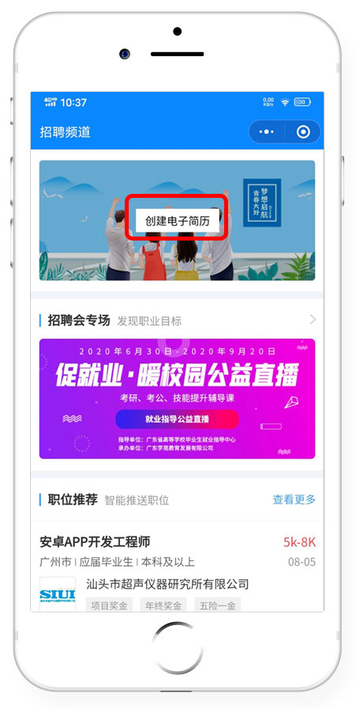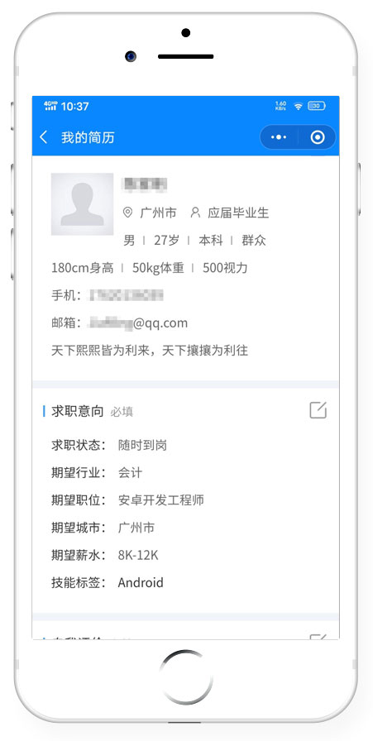

3、点击简历中的头像，手机竖屏拍照上传上半身照片，系统即可快速为您自动生成蓝色背景的证件照片。生成后的证件照可适用于简历、派遣、三方协议等系统中的多个服务场景。(证件照经过公安部后台校验，符合国家证件照规格）
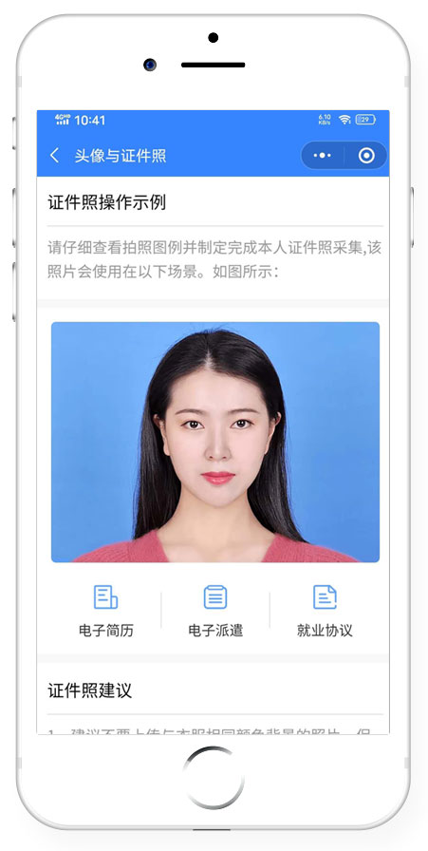

4、进入“招聘频道”,点击“2021届系列供需见面活动”招聘会专场。
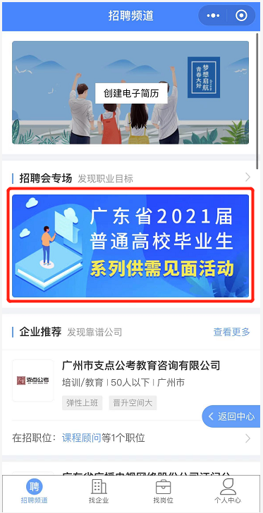

4、选择想参加的专场活动在线投递简历。
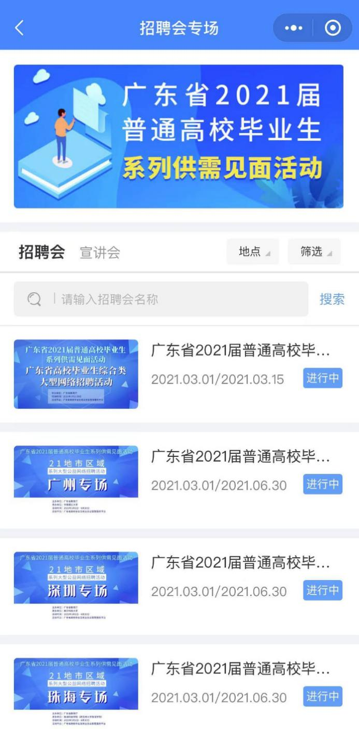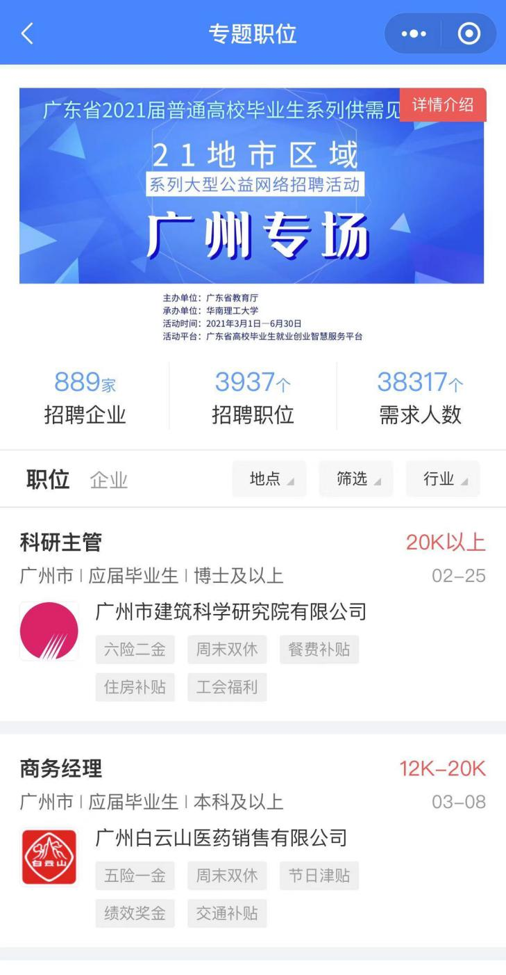

5、也可直接点击“找企业”、“招岗位”菜单，按条件搜索筛选心仪的企业和岗位并投递简历。
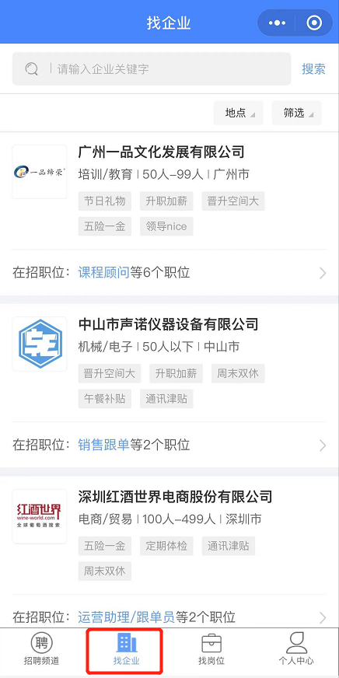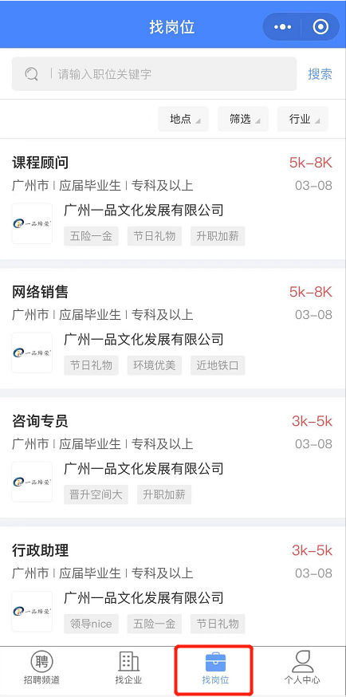

6、进入个人中心“已投递职位”查看面试邀约信息。
